Background

转基因生物是把双刃剑，其既具有解决某些问题的潜力，也存在把转基因生物释放到自然环境中的安全隐患。Optopass（微生物的光遗传密码系统）实现了*S. cerevisiae*只有以正确的顺序暴露在正确的颜色的光下时才会产生目标物质，当光线按错误的顺序施加或培养物暴露在阳光下时，会启动自杀开关。

主要技术路线：

1. 光遗传学：不同颜色的光调控酿酒酵母
2. 位点特异性重组技术：Cre-loxP（位点特异性重组酶）存储光刺激的顺序

Design

1. 光控

注：光遗传学是一种使用特定波长光激活的蛋白质来操控细胞功能的技术。光遗传学可用于打开或关闭具有不同颜色光的特定基因的表达。

控制由蓝光、红光、绿光/（UV-B）光激活的蛋白质的基因表达来构建酿酒酵母光密码系统

1. 蓝光

EL222蛋白质：LOV domain（光氧电压结构域）+HTH domain（DNA结合结构域）+VP16 AD（激活结构域）

黑暗中-LOV构象不变，LOV掩盖住HTH不能与DNA序列结合

蓝光（450nm）下-LOV构象改变，释放出HTH，形成二聚体，HTH与C120序列结合，VP16促进下游相关基因转录

（https://2021.igem.org/Team:NUS_Singapore，https://www.ncbi.nlm.nih.gov/pmc/articles/PMC3944926/）

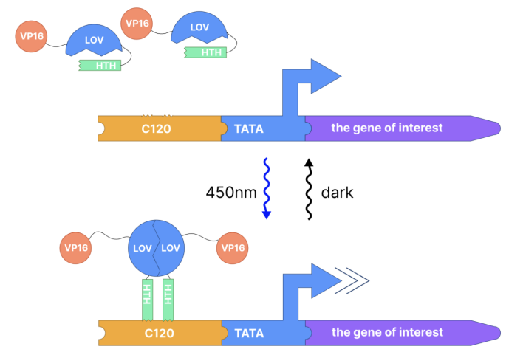

1. 红光

拟南芥的PhyB&PIF3系统: 红光下PhyB可以接收红光构象改变，从而结合PIF3蛋白；没有红光就会脱离PIF3

将AD与PIF3连接，PhyB与DBD连接，一旦有红光，PhyB与PIF3结合，AD促进下游基因转录

（关键文献：https://www.ncbi.nlm.nih.gov/pmc/articles/PMC5587811/）

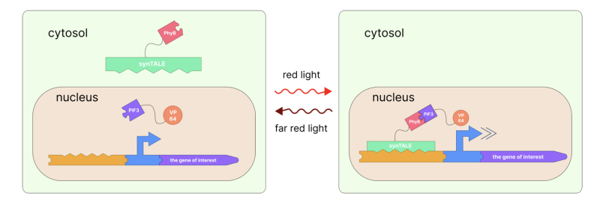

关于DBD和AD的选择：GAL4 or PhiReX?

GAL4 DBD&GAL4 AD：不可行，酿酒酵母中含GAL4，如果再使用可能会干扰酿酒酵母的代谢

PhiReX（红光调节蛋白表达系统 synTALE DBD&VP64 AD）：优势是PhiRex没有NLS（核定位信号），所以没有红光时PhyB-synTALE不会进入核内，减少了泄漏

注：NLS（核定位信号）是一段短的氨基酸序列，与入核载体相互作用，使蛋白能被运进细胞核

1. 绿光控制的CcaS/CcaR系统 or 紫外线控制的UVR8+COP1系统
2. 绿光

绿光下CcaS的磷酸基团转移到CcaR上，磷酸化的CcaR的DBD与DNA结合促进转录

（https://www.ncbi.nlm.nih.gov/pmc/articles/PMC2474522/）

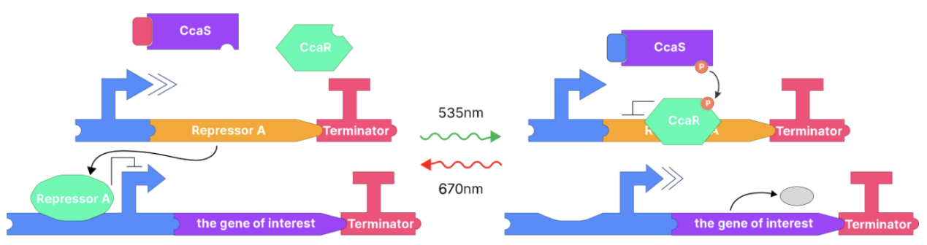

b) 紫外线 UV-B

UVR8+COP1系统：

黑暗中-UVR8是二聚体

UV-B下-UVR8解聚，UVR8的羧基端VP motif和COP1（光信号调节器）的羧基端 WD40结构域相互作用

（https://www.ncbi.nlm.nih.gov/pmc/articles/PMC9590562/）

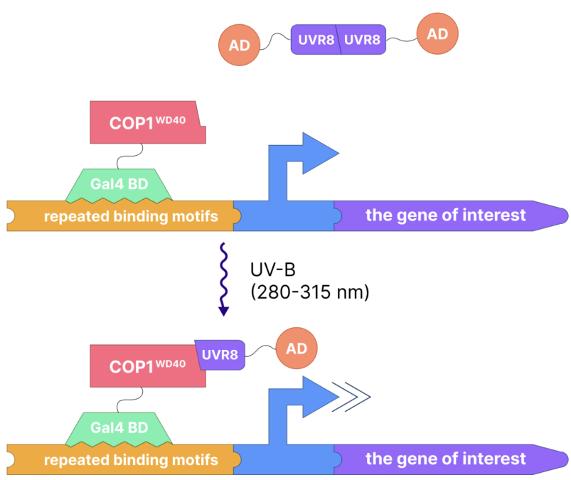

关于安全问题：紫外线可能会对细胞造成一定的损伤，但是UVR8对UV-B这种紫外线非常敏感，细胞活力与黑暗对照组相同。

1. 顺序
2. 给三个颜色排序+延长密码长度得到更多密码，安全性更强

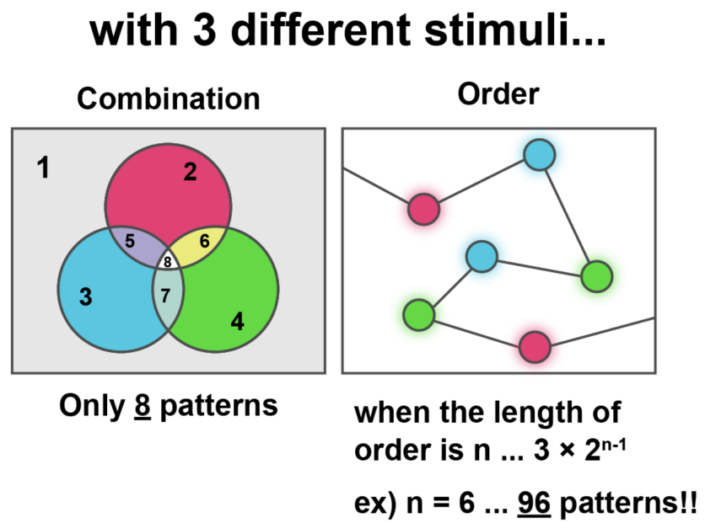

1. 储存光信号密码顺序

注：位点特异性重组技术是DNA序列的特定位点与位点特异性重组酶相结合，催化

DNA链的断裂和重新连接

如果收到的是正确的光信号，位点特异性重组酶会将自杀开关序列切除掉自杀开关的序列





1. 自杀开关-Bax蛋白诱导凋亡

原理：Bax蛋白可以与线粒体的电压依赖阴离子通道（VDAC）结合，导致线粒体膜通透性发生改变，释放细胞色素 C等，这些诱导细胞凋亡的物质激活caspase-3等酶，DNA被剪切，细胞死亡

安全性更强：Bax蛋白通过将DNA序列分割成每个180 bp的倍数来诱导凋亡，是一种粉碎DNA片段的方式；相反，像Cas3和Cas9只切割DNA序列的特定部分，系统中的序列信息还是可能会被窃取

自杀开关意义：a）防止泄露，污染环境 b）就本设计而言，自杀开关提高了机密性

（https://www.ncbi.nlm.nih.gov/pmc/articles/PMC1367306/）